Родителям-пенсионерам, получающим повышенную пенсию за иждивенцев, необходимо подтверждать факт иждивения при достижении детьми возраста 18 лет

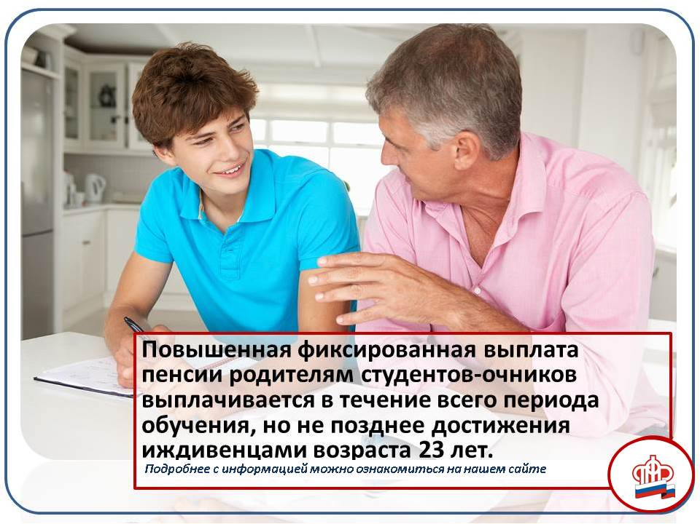
Гражданам, получающим страховую пенсию по старости или по инвалидности, устанавливается повышенная фиксированная выплата к пенсии в случае, если у них на иждивении находятся нетрудоспособные члены семьи.
Повышение к фиксированной выплате пенсии устанавливается в размере, равном одной третьей суммы от фиксированной выплаты на каждого нетрудоспособного члена семьи, но не более чем на трех нетрудоспособных членов семьи.
К нетрудоспособным членам семьи относятся, например:
- дети, не достигшие возраста 18 лет,
- дети, обучающиеся по очной форме обучения по основным образовательным программам в организациях, осуществляющих образовательную деятельность, в том числе в иностранных организациях, расположенных за пределами Российской Федерации до окончания ими такого обучения, но не дольше чем до достижения ими возраста 23 лет;
- дети, если они стали инвалидами до достижения возраста 18 лет.
Члены семьи признаются состоящими на иждивении родителя, если они находятся на его полном содержании или получают от него помощь, которая является для них постоянным и основным источником средств к существованию. При этом если ребенок младше 18 лет вступает в брак, то он уже перестает считаться иждивенцем.
Для установления повышенной фиксированной выплаты за иждивенца необходимо обратиться в территориальный орган ПФР по месту жительства с соответствующим заявлением и документами (по предварительной записи).
Если ребенок-иждивенец не достиг 18 лет – требуется только свидетельство о рождении.
Если иждивенец старше 18 лет – требуется документальное подтверждение факта нахождения члена семьи на иждивении застрахованного лица.
В подтверждение факта иждивения могут быть представлены документы, подтверждающие:
- родственные отношения (как правило, свидетельство о рождении ребенка);
- прохождение обучения по очной форме (справка учебного заведения о дате начала и продолжительности обучения, форме обучения с обязательной ссылкой на номер и дату приказа по учебному заведению );
- факт того, что ребенок старше 18 лет находится полном содержании родителя или получают от него помощь, которая является для него постоянным и основным источником средств к существованию (например, договор об оплате родителем обучения, документы об оплате проживания, о расходах на питание, справка учебного заведения об отсутствии стипендии и т.д.). Как правило, факт нахождения на иждивении устанавливается территориальным органом Пенсионного фонда не только на основании представленных заявителем документов и информации, имеющейся в распоряжении Пенсионного фонда РФ (факт получения ребенком пенсии, которая может являться для ребенка основным источником средств к существованию, осуществление ребенком оплачиваемой трудовой деятельности, доходы от которой также могут являться для ребенка основным источником средств к существованию, наличие сведений о вступлении нетрудоспособного члена семьи в брак). При установлении факта иждивения могут учитываться результаты опроса свидетелей (соседей, родственников). Не исключается возможность установления факта иждивения в судебном порядке.
В случае если студент находится в академическом отпуске, родители также имеют право на получение повышенного фиксированного размера страховой пенсии. Исключением являются отпуска, связанные с прохождением срочной военной службы по призыву.
В случае прекращения студентом учебы, досрочном отчислении студента или его переводе на иную форму обучения, вступлении иждивенца в брак или его трудоустройстве следует безотлагательно сообщить об этом в территориальный орган Пенсионного фонда РФ по месту жительства, чтобы не допустить возникновения переплат, которые подлежат возвращению в Пенсионный фонд. Это можно сделать через сайт ПФР (раздел «Обращения граждан»).

*Федеральный закон от 28.12.2013 N 400-ФЗ "О страховых пенсиях".

